**Прохождение критической энергии протонным пучком   
в гармоническом и барьерном ВЧ коллайдера NICA**

*УДК 621.384.6*

С.Д. Колокольчиков*a, b*,* А.Е. Аксентьев*a, b, c*, А.А. Мельников*a*, *b*, d, Ю.В. Сеничев*a, b*

*a Институт Ядерных Исследований РАН, Москва, Россия,*

*b Московский Физико-Технический Институт, Долгопрудный, Россия,*

*c* *Московский инженерно-физический институт, Москва, Россия,*

*d Институт теоретической физики им. Л.Д. Ландау, Черноголовка, Россия,*

*\*e-mail: sergey.bell13@gmail.com*

**Аннотация** — В работе рассматривается использование скачкообразного прохождения критической энергии для обеспечения стабильности пучка в коллайдере NICA. Описываются особенности барьерной и гармонической ускоряющих ВЧ станций, и их влияние на динамику продольного движения частиц. Изучение этих особенностей призвано расширить понимание процесса прохождения критической энергии.

**Ключевые слова***: критическая энергия, барьерное ВЧ, гармоническое ВЧ.*

# ВВЕДЕНИЕ

Проблема прохождения критической энергии в синхротроне NICA (ОИЯИ г. Дубна) актуальна для экспериментов с протонами при энергии пучка 13 ГэВ, поскольку может приводить к росту эмиттанса и в конечном счёте накладывает ограничения на конечную светимость. Для экспериментов с тяжелыми ионами при энергии 4.5 ГэВ такой сложности не возникает, так как критическая энергия, характеристика кольца, 5.7 ГэВ.

Реализация скачкообразного прохождения критической энергии в NICA с сдвигом бетатронной частоты ограничивает величину скачка. Ограниченный темп изменения градиентов квадруполей влечет ограниченный темп изменения критической энергии. Подобная схема скачка рассмотрена для отличных по своему принципу работы ускоряющих ВЧ станций, барьерную и гармоническую. Кроме того, будет проведено сравнение с методикой прохождения скачком на У-70 (ИФВЭ г. Протвино).

# Светимость

Для коллайдерного эксперимента светимость является ключевой величиной. В простейшем случае, столкновение симметричных сгустков, светимость дается формулой [1]:

$$L=\frac{n_{\text{bunch }}N_{1}N_{2}f_{0}}{4π\sqrt{ε_{x}ε_{y}}B^{*}}Φ_{HG}, Φ_{HG}(α)=\frac{2}{\sqrt{π}}\int_{0}^{∞}{ }\frac{e^{-u^{2}}du}{1+(αu)^{2}}, α=\frac{σ_{s}}{B^{*}} \left(1\right)$$

где $n_{\text{bunch }}$– количество сгустков, $N_{1}, N_{2}$– количество частиц в сталкивающихся сгустках, $ε_{x}{, ε}_{y}$– продольные эмиттансы, $f_{0}$– частота обращения, $Φ_{HG}$– параметр песочных часов, $σ_{s}$– гауссов параметр продольного размера, $B^{*}$– бета-функция в точке столкновения. Как видно, данная формула отражает принципиальную зависимость от множества параметров как пучка, так и магнитооптики.

Прохождение через критическую энергию оказывает существенное влияние на продольную динамику. Светимость явно зависит от продольной длины пучка только в параметре песочных часов. $Φ_{HG}(1)≅0,76$, $Φ_{HG}(2)≅0,55,$ $Φ_{HG}(5)≅0,29$, то есть при неизменных параметрах и увеличении только длины сгустка в 2 раза, влияние эффекта песочных часов уменьшит исходную светимость на 30% $L_{2}={0.7L}_{1}$. Для NICA предполагается достичь $α=1,$ $σ_{s}=0.6 м$, бета-функция в точке встречи $B^{*}=0.6 м$. Таким образом учтена только явная зависимость от продольной длины. Неявно, светимость зависит от продольного эмиттанса сгустка так как накладывает ограничение на количество частиц.

# Ускорение

Рассмотрим эволюцию продольного эмиттанса в процессе ускорения в барьерном ВЧ. Для достижения светимости порядка ${2∙10}^{32}{см}^{-2}с^{-1}$, конечный среднеквадратичный нормализованный продольный эмиттанс сгустка равен $ε_{sin}^{exp}=n_{bunch}γ_{exp}β_{exp}πσ_{s}σ_{p}=0,9 м$ ($γ_{exp}=14,3, { n}_{bunch}=22, σ_{s}=0.6 м, σ_{p}={1,5∙10}^{-3}$) при энергии порядка 13 ГэВ. Формируется из эмиттанса равномерного сгустка в барьерном ВЧ $ε_{bb}^{fin}$, разделенного на 22 сгустка $ε_{sin}^{exp}={D_{gym}ε}_{bb}^{fin}$ при помощи ВЧ гимнастики. Эмиттанс барьерного ВЧ подвержен влиянию критической энергии на эмиттанс охлажденного пучка после инжекции $ε_{bb}^{cool}$, $ε_{bb}^{fin}=D_{tr}ε_{bb}^{cool}$. Охлажденный пучок формируется после инжекции, накопления и электронного охлаждения на 2-3 ГэВ $ε_{bb}^{cool}=D_{cool}ε_{bb}^{inj}$. Только охлаждение уменьшает эмиттанс $D_{cool}<1$, остальные эффекты, только раздувают эмиттанс $D_{gym}>1$, $D_{tr}>1$. Для гимнастики было принято $D_{gym}=1.3$, влияние $D_{tr}$ будет обсуждено далее.

# СКАЧОК КРИТИЧЕСКОЙ ЭНЕРГИИ

Метод скачка критической энергии применяется для сохранения фазового объема при переходе через критическую энергию. В NICA рассматривается скачок критической энергии за счёт сдвига бетатронных частот. Параметры скачка могут быть определены при рассмотрении магнитооптической структуры и возможностью изменения тока в квадрупольных линзах в поворотных арках.

Изменение критической энергии достигается путем изменения коэффициента расширения орбиты

$$α=\frac{1}{C} \int_{0}^{С}{\frac{D\left(s\right)}{ρ\left(s\right)}}ds (2)$$

где $D\left(s\right)$– дисперсионная функция, $ρ\left(s\right)$– кривизна орбиты. При этом необходима модуляция дисперсионной функции. Магнитооптическая структура поворотных арок NICA состоит из 12 ФОДО ячеек с подавленной на краях дисперсией (Рис. 1а). С помощью программ для численного моделирования движения пучка в магнитных системах ускорителей MADX [2] и OptiM [3] изучена зависимость изменения критической энергии от частоты бетатронных колебаний, при этом изменялся градиент в фокусирующих квадрупольных линзах. Именно в этих элементах расположен максимум $β_{x}$ и $D_{x}$. В имеющейся структуре $Δγ_{tr}=1.1Δq$ (Рис. 1б). Для обеспечения скачка порядка $Δγ_{tr}=0.09$ потребуется изменять частоту в пределах $±Δq=0.05$. Соответствующее суммарное изменение градиента $ΔKl={4πΔq}/{β_{a}=0.055 м^{-1}}$, где $β_{a}=11.5 м$– средняя бета-функция. Тогда максимальное изменение градиента в одном квадруполе $ΔG= ΔKl(BR/N_{F}l)=0.5 Тл/м$, где $N_{F}=24$– количество фокусирующих линз, $BR=22 Тл∙м$ *–* магнитная жесткость при кинетической энергии протонов 5.7 ГэВ (критическая энергия), $l=0.47м$– длина квадруполя. При этом ограничение скорости нарастания тока приводит к ограничению в изменении градиента квадрупольных линз. Темп изменения критической энергии ${dγ_{tr}}/{dt}=8.5 c^{-1}$.[4]

В протонном синхротроне НИЦ «Курчатовский институт» - ИФВЭ У-70 также используется методика скачка критической энергии [5]. Магнитооптическая структура У-70 является ФОДО-периодичной и состоит из 12 суперпериодов с 10 магнитными блоками с совмещенной функцией. [6] Ускорение осуществляется гармоническим ВЧ с темпом ${\left({dγ}/{dt}\right)}_{U-70}=40 c^{-1}$. Скачок достигается также искажением дисперсионной функции, однако без смещения рабочей точки. Дополнительные квадруполи, расположенные через полпериода ${Δν}_{x,y}=0.5×0.5$ которые имеют противоположные полярности, модулируют дисперсионную функцию. Изменение критической энергии происходит на $Δγ_{tr}^{U-70}=0.9$ (Рис. 2а) за 1 мс, то есть в 10 раз больше и в 100 раз быстрее ${\left({dγ_{tr}}/{dt}\right)}_{U-70}=900 c^{-1}$, по сравнению с упомянутым скачком для NICA. Также показано соответствующее изменение $η_{0}=α_{0}-\frac{1}{γ^{2}}$ (Рис. 2б), где $γ$– Лоренц-фактор пучка. [7]

Темп ускорения непосредственно влияет на динамику продольного движения. В NICA имеется 3 различные ВЧ станции: ВЧ-1 – барьерное, четыре ВЧ-2, восемь ВЧ-3 – гармонические с гармоническим числом 22 и 66 соответственно. Максимальное суммарное напряжение составляет порядка ${\left({dγ}/{dt}\right)}_{RF2}=30 c^{-1}$, ${\left({dγ}/{dt}\right)}_{RF3}=300 c^{-1}$ и значительно больше, чем для индунционного ускорения в барьерном ${\left({dγ}/{dt}\right)}_{RF1}=0,2 c^{-1}$ [8].

# Гармоническое ВЧ

Ускорение в гармоническом ВЧ-резонаторе достигается путем смещения фазы пучка относительно фазы ВЧ. Темп ускорения в гармоническом ВЧ-2 ${\left({dγ}/{dt}\right)}_{RF2}=30 c^{-1}$ больше максимального темпа изменения критической энергии ${dγ_{tr}}/{dt}=8,5 c^{-1}$. На Рис.3а показана схема симметричного скачка от $γ_{tr}+Δγ_{tr}/2$ до $γ_{tr}-Δγ_{tr}/2$. При этом предварительное увеличение критической энергии и соответствующее восстановление до стационарного значение может происходить не с максимальным темпом изменения критической энергии, а медленнее. Таким образом, время нахождения вблизи нулевого значения $η$ сокращается. По сравнению со случаем скачка для У-70, коэффициент проскальзывания за время скачка изменяется медленно (Рис. 3б). Долгое прибывание вблизи около нулевого значения $η$ и является опасным для продольной динамики пучка. Именно поэтому и применяется процедура скачка (быстрого пересечения) критической энергии. В данном случае из-за ограниченной величины самого скачка $Δγ_{tr}=0,09$, а также ограниченного темпа изменения критической энергии ${dγ_{tr}}/{dt}=8,5 c^{-1}$, сам скачок оказывается незначительным.

# Барьерное ВЧ

Барьерное ВЧ-1 генерирует барьерные импульсы 5 кВ для удержания пучка, ускорение достигается индукционно, меандром с напряжением 300 В [8]. Темп ускорения ${\left({dγ}/{dt}\right)}_{RF1}=0,2 c^{-1}$ значительно ниже по сравнению с гармоническим (Рис. 4а). Скачок происходит за тоже время (10 мс), что и для случая гармонического ВЧ. Продольная динамика в таком ВЧ отличается от случая гармонического. При этом достигает малого значения $η_{0}=-2,5×{10}^{-4}$ и удерживается вблизи малого значения, в этом случае нелинейность $η=η_{0}+η_{1}δ$, сказывается на частицах с большим $δ$. Однако, для барьерного ВЧ это не опасно, так как нет дополнительного возбуждения, которое может вытолкнуть частицы вне сепаратрисы и может только исказить распределение между барьерами. Профиль пучка имеет ненулевой градиент только по краям, где частицы отражаются от барьера. После поднятия критической энергии происходит скачок критической энергии за 10 мс в отсутствие барьеров. За это время фазовый портрет изменяется незначительного. А затем, захватывается барьерами с обратной полярностью.

Главным остается то, что ограничены 1) возможная величина скачка $Δγ_{tr}=0,09$; 2) темп изменения критической энергии ${dγ_{tr}}/{dt}=8,5 c^{-1}$. Ограничение на величину скачка приводит к ограничению на скачок коэффициента проскальзывания $η_{0}=±2,5×{10}^{-4}$.Барьерное ВЧ подразумевает относительно долгое удержание пучка в окрестности около нулевого значения $η_{0}$ (Рис. 4б).

# ПРОДОЛЬНАЯ МИКРОВОЛНОВАЯ НЕУСТОЙЧИВОСТЬ

Ограничение на порог микроволновой неустойчивости зависит от многих параметров и для равномерного распределения, характерного именно барьерному ВЧ определяется критерием Кейл-Шнель. В модифицированном виде этот критерий приведен в [9].

$$K_{1}K_{2}\frac{E_{0}}{\left(\left|Z_{∥}\right|/n\right)I}\frac{A_{i}}{Z_{i}}γβ^{2}|η|σ_{p}^{2}≥1 (3)$$

Ток $I=\frac{{eβcN}_{p}Z_{i}}{L_{B}},$ тут $L_{B}$– длина пучка или для барьерного ВЧ это эквивалентно расстоянию между удерживающими барьерами (приближено, без учётов краевых эффектов). Отсюда видно, что возникает ограничение на количество частиц $N_{p}$ ( $A, Z=1$ для протонов)

$$N_{p}≤K_{1}K_{2}\frac{E_{0}}{({Z_{∥}}/n)ec}\left|η\right|γβσ_{p}^{2}L_{B} (4)$$

или, если учесть, что нормализованный эмиттанс для барьерного ВЧ $ε_{tr}=γ_{tr}β_{tr}\sqrt{π}σ_{p}L_{B}$ ( $\sqrt{π}$ так как распределение по импульсам имеет гауссов вид, а продольный размер – равномерный), то справедливо для барьерного ВЧ

$$N_{p}≤K_{1}K_{2}\frac{E_{0}}{({Z_{∥}}/n)ec}\left|η\right|\frac{ε_{tr}^{2}}{{πγβL}_{B}} (5)$$

Таким образом при нахождении вблизи малого значения $\left|η\right|$ количество частиц, ограничено длиной сгустка в барьерном ВЧ. При этом нормализованный эмиттанс определяется из необходимости иметь достаточную светимость $ε_{tr}=ε_{bb}^{fin}={ε_{sin}^{exp}}/{D_{gym}}=0.7 м$. А длина сгустка может быть варьирована движением барьеров.

Требуемое количество частиц для достижения светимости порядка $2×{10}^{32}{см}^{-2}с^{-1}$– $N_{exp}=1×{10}^{12}$ для конечного сгустка, таким образом требуемое количество частиц в барьерном ВЧ как минимум должно быть $2,2×{10}^{13}$. Для упомянутого скачка, энергия $E_{0}=E_{tr}=5,7 ГэВ,$ $γ_{tr}=7,08$, $β=0,99$ вблизи $\left|η_{0}\right|=2,5×{10}^{-4}$ для расчётов принято ${Z_{∥}}/n=20 Ом$, $K_{1}=1$, $K_{2}=5,4$

$$N_{p}≤1×5.4\frac{5.7×{10}^{9} эВ}{20 Ом 1.6×{10}^{-19}Кл 3×{10}^{8}{ м}/с}\left|2.5×{10}^{-4}\right|\frac{{\left(0.7 м\right)}^{2}}{7.08πL_{B}}$$

Эта зависимость представлена на Рис.5. Таким образом ограничение для длины пучка $L_{B}=С_{ring}/2$ ограничение на количество частиц $N_{p}≤1,2×{10}^{12}$, для $L_{B}=С_{ring}/10$, $N_{p}≤6×{10}^{12}$.

Исходя из этих оценок, достичь конечного числа частиц $N_{exp}=1×{10}^{12}$ для каждого из 22 сгустков, представляется трудной задачей, вследствие возникновения продольной микроволновой неустойчивости вблизи критической энергии для интенсивного равномерного сгустка в барьерном ВЧ.

# ЗАКЛЮЧЕНИЕ

В первую очередь коллайдерные эксперименты предъявляют требования к светимости. Которые дают ограничения, помимо прочего, и на продольный фазовый размер конченого сгустка. При ускорении, необходимо как преодолеть критическую энергию, так и разделить пучок на 22 сгустка при помощи ВЧ гимнастики, при этом не раздуть фазовый объём.

Рассмотрена возможная схема скачка критической энергии для NICA. Характерные величинами являются, величина скачка $Δγ_{tr}=0,09$ и темп изменения критической энергии ${dγ_{tr}}/{dt}=8,5 c^{-1}$. Для гармонического ВЧ предложенный скачок оказывает малое влияние на продольную динамику в силу малости скачка и его низкого темпа по сравнению с темпом ускорения. Для барьерного ВЧ, ограничение на величину скачка дает пороговое значение количества частиц в равномерном сгустке, вследствие микроволновой неустойчивости. И не позволяет достигнуть количества частиц $1×{10}^{12}$ в конечном сгустке для достижения максимальной светимости.

# КОНФЛИКТ ИНТЕРЕСОВ

Авторы подтверждают, что у них нет конфликта интересов.

# СПИСОК ЛИТЕРАТУРЫ

1. И. Н. Мешков, Светимость ионного коллайдера, ЭЧАЯ, Т. 50 № 6, Стр. 776-811, 2019.

2. MADX, <https://mad.web.cern.ch/mad/>

3. V. Lebedev, OptiM code, Private communication url:www-bdnew.fnal.gov/pbar/organizationalchart/lebedev/OptiM/optim.htm

4. Syresin E.M et al., Formation of Polarized Proton Beams in the NICA Collider-Accelerator

Complex // Phys. Part. Nucl. 2021. V. 52. P. 997–1017; doi: 10.1134/S1063779621050051.

5. Пашков, П. Т, Основы теории протонного синхротрона: Учеб. пособие для студентов МГУ / П. Т. Пашков. - Протвино: Гос. науч. центр Рос. Федерации Ин-т физики высок. энергий, 1999. - 112 с.:- (Государственный научный центр Российской Федерации Институт физики высоких энергий (ИФВЭ); 99-42. ОУ У-70).

6. С. А. Черный, Ускорительный комплекс ИФВЭ, ЭЧАЯ 1991, том 22, выпуск 5.

7. *To be published:* Колокольчиков С. и др.,Прохождение критической энергии в гармоническом ВЧ протонного синхротрона У-70, Ядерная физика и инжиниринг, 2024.

8. A. Tribendis et al., Constraction and first test results of the barrier and harmonic rf systems for the NICA collider, IPAC2021, Campinas, SP, Brazil, doi:10.18429/JACoW-IPAC2021-MOPAB365

9. *To be published:* С. Колокольчиков и др., Продольная динамика NICA в ВЧ-системе барьерного типа при критической энергии, включая импедансы в BLonD, Письма в ЭЧАЯ. 2024. Т. 21, № 3(254). С. 549–556

10. П.Р. Зенкевич, отчёт “Исследование устойчивости интенсивных протонных пучков, в коллайдере NICA”, 2019

# ПОДПИСИ К РИСУНКАМ

**Рис. 1.** а)Twiss-параметры $β_{x},β_{y},D_{x}$ поворотной арки NICA; Зависимость бетатронной частоты в x, y – плоскости от $γ_{tr}$ при модуляции дисперсионной функции изменением градиента в фокусирующих линзах.

**Рис. 2.** a) Принципиальная схема поднятия критической энергии на У-70 при процедуре скачка на $Δγ_{tr}^{U-70}=0.9$ с темпом ${\left({dγ_{tr}}/{dt}\right)}_{U-70}=900 c^{-1}$; б) соответствующее изменение первого порядка коэффициента скольжения $η_{0}$.

**Рис. 3.** a) Принципиальная схема поднятия критической энергии на NICA в гармоническом ВЧ с темпом ${\left({dγ}/{dt}\right)}_{RF2}=30 c^{-1}$ при процедуре скачка на $Δγ_{tr}=0,09$ с темпом ${dγ_{tr}}/{dt}=8,5 c^{-1}$; б) соответствующее изменение первого порядка коэффициента скольжения $η_{0}=±1×{10}^{-3}$.

**Рис. 4.** a) Принципиальная схема поднятия критической энергии на NICA в барьерном ВЧ с темпом ${\left({dγ}/{dt}\right)}_{RF1}=0,2 c^{-1}$ при процедуре скачка на $Δγ_{tr}=0,09$ с темпом ${dγ_{tr}}/{dt}=8,5 c^{-1}$; б) соответствующее изменение первого порядка коэффициента скольжения $η_{0}=±2,5×{10}^{-4}$.

**Рис. 5.** Зависимость количества частиц в барьерном ВЧ и разброса по импульсам от длины между удерживающими барьерами с точки зрения продольной микроволновой неустойчивости.

# РИСУНКИ

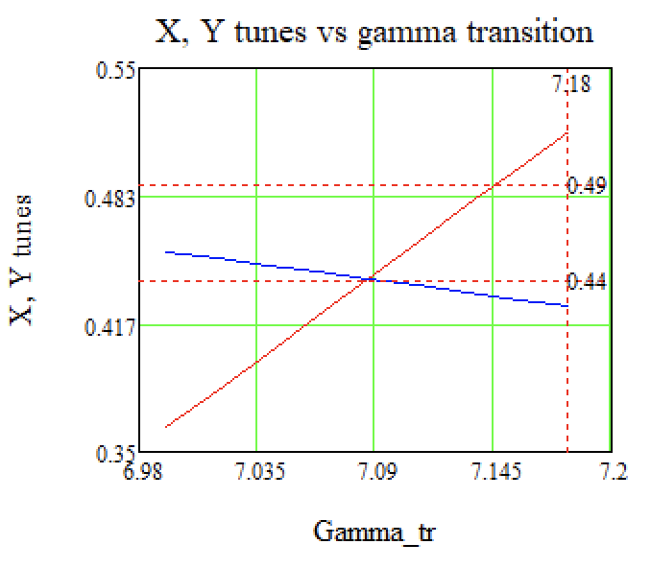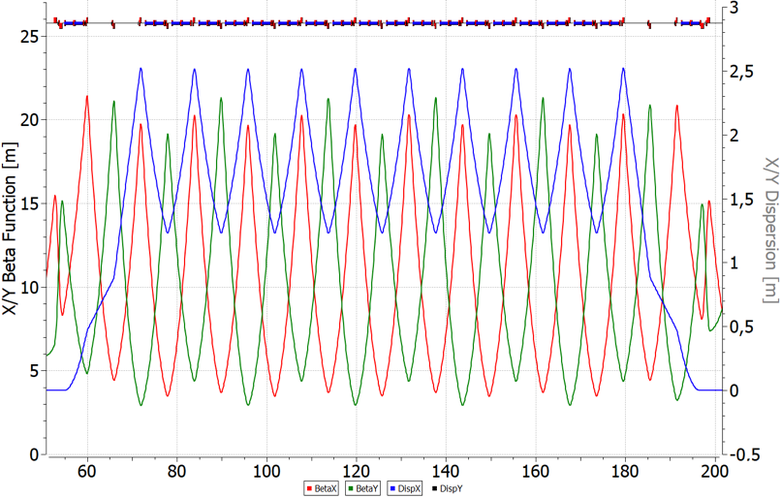Рисунок 1.

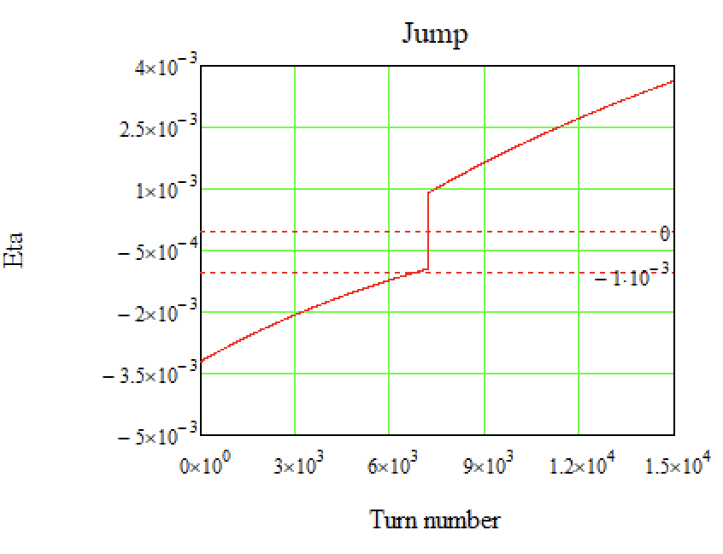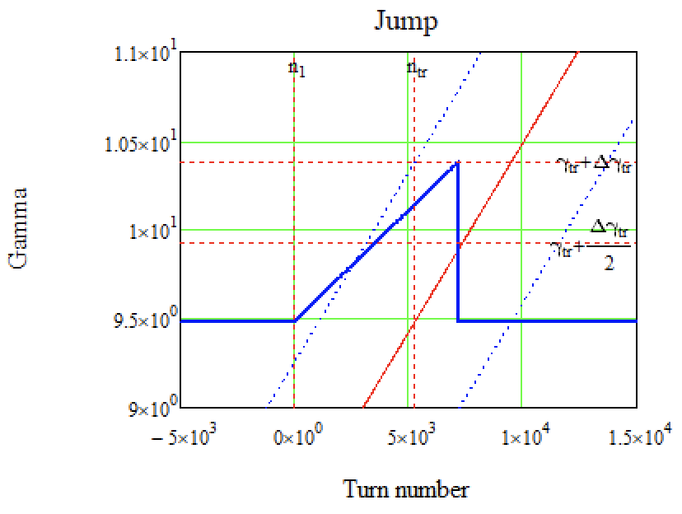Рисунок 2.

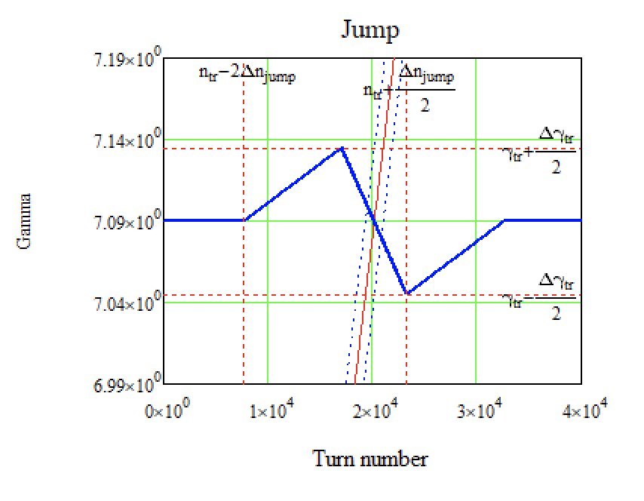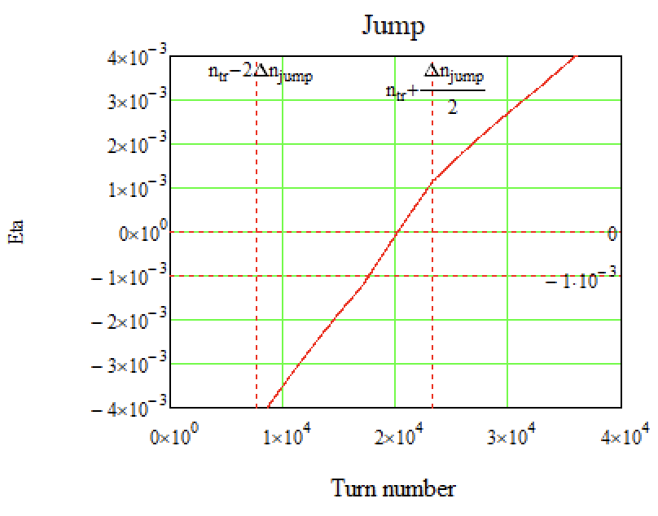Рисунок 3.

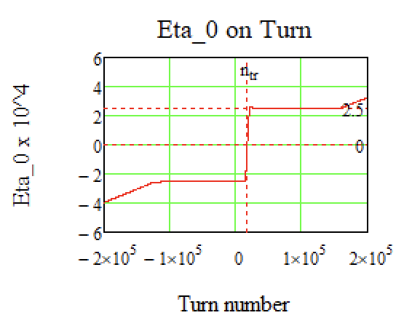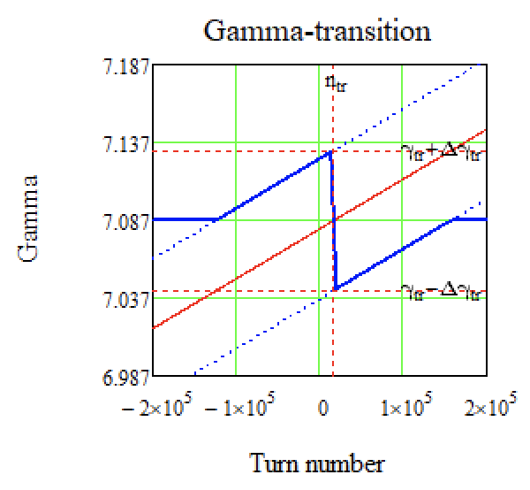Рисунок 4.

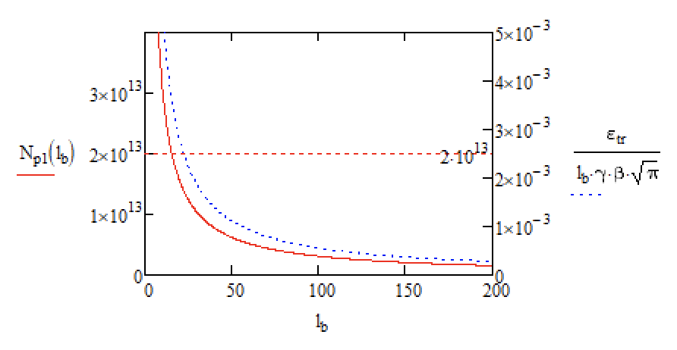Рисунок 5.